Város remények és romok között
A7 1956-os forradalom és szabadságharc dokumentumai a Fővárosi Szabó Ervin Könyvtár Budapest Gyűjteményében

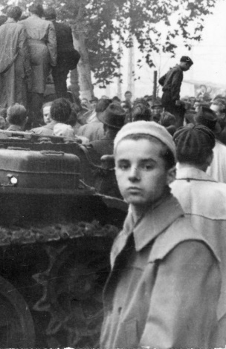 | 1956 dokumentumai évtizedeken keresztül rejtőztek archívumok mélyén vagy családi otthonok gondosan titkolt rejtekhelyein. Azok a fényképek, röplapok és iratok pedig, amelyek nyilvánosságot kaptak, a mindenkori hivatalos propaganda értelmezésében láttak napvilágot. A rendszerváltoztatás óta ha nem is az összes, de számos akta megnyílt, lassan felbátorodtak a személyes emlékek őrzői, forráskiadványok, monográfiák sora látott napvilágot: mind több részletét ismerhetjük meg a szabadságvágy elemi erejű fellángolásának.  Ehhez a tisztázó folyamathoz szeretnénk hozzájárulni azzal, hogy könyvtárunk várostörténeti gyűjteményének dokumentumaiból egy válogatást hozzáférhetővé teszünk az interneten is. Fotóarchívumunk képei mellett közreadunk a röplapokat, sajtótermékeket is közreadunk.
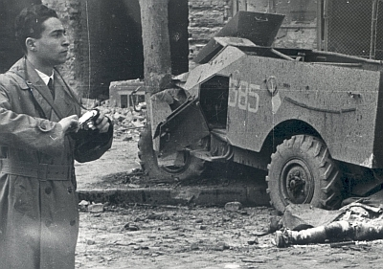 | Összeállításunkkal nemcsak az volt a szándékunk, hogy megemlékezzünk a forradalom évfordulójáról, hanem hogy segítsük azok munkáját, akik az oktatáshoz, ismeretterjesztéshez a digitális médiumok kínálta lehetőségeket is fel kívánják használni. Ezért a képek letöltéséhez és újraközléséhez - amennyiben a felhasználás jellege közvetve sem szolgál kereskedelmi célt, és a felhasználók a szerzői jogokat is figyelembe veszik - a könyvtár térítésmentesen és engedélykérés nélkül hozzájárul. Kereskedelmi célú felhasználás esetén az engedély és a nyomtatásra alkalmasabb változatok beszerzése e-mailben kezdeményezhető.
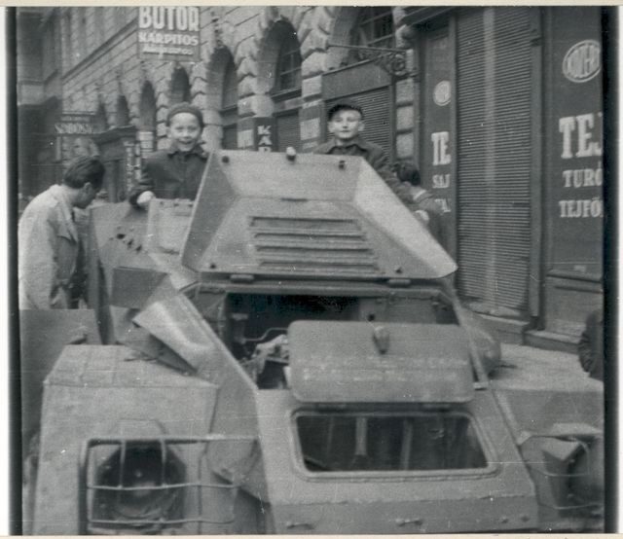 | A fényképek, a helyszínek és események azonosítása korántsem befejezett munka, a tévedés lehetősége nincs kizárva. Örömmel várjuk tehát azok jelentkezését, akik az adatok javításával, bővítésével, esetleg a képekhez fűződő személyes élményeik megosztásával hozzájárulhatnak célunk eléréséhez. Érdeklődéssel várjuk azokat is, akik gyűjteményünket további fényképekkel és egyéb dokumentumokkal tudják gazdagítani - az eredetik átadásával vagy a másolatkészítés és archiválás engedélyezésével.

